Ministero della Salute Gaza Palestina
Conferenza Stampa
29.7.2014

Eid al Fitr. La fine del Ramadan, la fine del digiuno. Nuovi vestiti, un sacco di dolci, visite familiari. Celebrazioni della vita e dell'amore.
Non a Gaza.
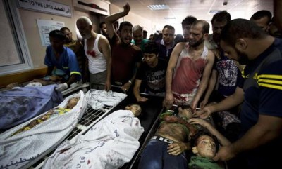
Martiri del massacre aln parco giochi di Shati Camp
Invece in questi giorni le forze armate israeliane consegnano morte e distruzione come i corpi smembrati dopo un attacco. a al-Shati Camp,
Due adulti e otto bambini sono stati assassinati mentre si trovavano del parco giochi di Shati Camp; i bambini cercavano di alleviare la sofferenza sulle giostre del parco. Si contano anche 40 feriti tra cui un bambino che purtroppo è deceduto in queste ore.
Questo attacco barbaro e deliberatamente contro i bambini è avvenuto in un luogo pubblico in uno dei due più importanti giorni delle feste musulmane; anche questo atto sigilla la reputazione di Israele come perverso criminale di guerra..
Molti hanno considerato l'assassinio voluto di quattro bambini che giocavano a calcio sulla spiaggia di Gaza City lo scorso 16 luglio come un'atrocità e un chiaro crimine di guerra; altri nove bambini assassinati nel parco giochi di al-Shati Camp è un eccesso ancora più grave.
E ancora la comunità internazionale non fa nulla.
Quante giovani vite devono essere rubate prima che il mondo dica "Basta!"
Quante morti ancora prima che l’ONU faccia rispettare, senza paure e timori, il diritto internazionale e chieda allo “stato” canaglia di israele il rispetto del ​​diritto internazionale?
Quando l'ONU imporrà sanzioni e l’embargo delle armi, per impedire che gli Stati Uniti continuino a fornire israele di strumenti di morte? Quando finirà il finanziamento al progetto espansionista sionista ?
Quando l'ONU delegittimerà questo “stato” canaglia, “stato” canaglia che rivendica per se tutti i vantaggi dell'adesione all’ONU, ma disprezza ogni responsabilità derivante dal suo agire anche in riferimento al minimo comportamento civile e di umanità?
Per l’ONU restare ora in silenzio significa essere complice di questi crimini di guerra.

Tradotto da G.B.

